|  |  |  |  |  |  |  |
| --- | --- | --- | --- | --- | --- | --- |
| **YILDIZ TEKNİK ÜNİVERSİTESİ** | | | | | | |
| **ELEKTRİK ELEKTRONİK FAKÜLTESİ / BİLGİSAYAR MÜHENDİSLİĞİ BÖLÜMÜ** | | | | | | |
| **Öğrencinin Adı Soyadı:** | **Öğrenci No:** | | |  | | |
| **Dersin Adı: Mikroişlemci Sistemleri** | **Teslim Tarih/Saat:**  **22 Haziran 2020 – 16.00** | | |  | | |
| **Sınav Türü: Final Sınavı - Klasik** | **~~Vize 1~~** | **~~Vize 2~~** | **~~Mazeret~~** | | **Final** | **~~Bütünleme~~** |
| **Unvan Ad-Soyad: Dr. Öğr. Üyesi Erkan USLU**  **(Ders Yürütücüsü)** | | | | | | |

|  |  |  |  |  |  |  |  |  |  |
| --- | --- | --- | --- | --- | --- | --- | --- | --- | --- |
|  | Soru 1 | Soru 2 | Soru 3 | Soru 4 | Soru 5 | Soru 6 - Proje | | | $$\sum{100}$$ |
| Genel Sorular | 8255 Mod0 | 8254 PIT | ADC  DAC | Bellek | Proje | 8255 | Seri Hab. |
| Toplam:  Alınan: | $\sum{10 }$………. | $\sum{10 }$………. | $\sum{5 }$………. | $\sum{15 }$………. | $\sum{10 }$………. | $\sum{30 }$………. | $\sum{10 }$………. | $\sum{10 }$………. |  |

*“Bu dokumanda ve nota etki eden proje çalışmasında, yazdığım, sunduğum, yüklediğim tüm içerik tarafımdan oluşturulmuştur. Hiçbir kaynaktan, kişiden kopyala-yapıştır, yardım, esinlenme yoktur. Bireysel olarak tüm içerik kendi bilgim dahilinde sunulmuştur”*

|  |
| --- |
|  |

**İmza:** (Kutucuğa, bir kağıda imza atıp resmini çekerek yapıştırınız.) 🡪

Tüm sorulara kırmızı renk ile cevaplarınızı yazınız.

**Assembly kodları değerlendirme sırasında çalıştırılarak denenecektir.**

**SORULAR**

1. Aşağıda verilmiş olan 3 tip soruyu (boşluk doldurma, kısa açıklama, çoktan seçmeli) tamamlayınız. Her şık için kendi içinde değerlendirilecektir, kısmi puan yoktur.  
   **($\sum{10 puan}$)**
   1. *# Boşluk Doldurma $\sum{\left(5*0.5\right)= 2.5 puan}$#*  /……..

*Örnek:*

Bu sorulara …………, kırmızı ile verilmelidir. 🡪 Bu sorulara cevap, kırmızı ile verilmelidir.

i.) 8086 mikroişlemci mimarisinde **20** adet adres ucu, **16** adet veri ucu olmakla birlikte, 8086 mikroişlemcisi **little** *endian* yapısına sahiptir.

ii.) 8086 mikroişlemci mimarisinde, komutların 1 seferde daha fazla sayıda okunması ile kuyruğa konulup buradan okunması **prefetch** queue(?) ile gerçekleştirilir.

iii.) 8086 **real** mod ile hafıza adresleme yapar ve sadece **1** MB alan adreslenebilir.

iv.) Adres latch enable çıkış ucu 8086’nın adres/veri yolunun adres bilgisi taşıdığını gösterir; *active high* olarak çalışır.

v.) Bağlanan pull-down dirençli buton mikroişlemciye, basılmıyorken **0** lojik değeri gönderirken, basıldığında **1** lojik değeri gönderir.

* 1. *# 1 Cümle Açıklama $\sum{\left(5*0.5\right)= 2.5 puan}$#*  /……..

Kutuların içine her isteri için 1 cümle ile açıklama yazınız. Kısmi puan yoktur.

|  |
| --- |
| Bu soruya verilen cevap bu şekilde kırmızı yazılacaktır. |

* + 1. RISC ve CISC mimarilerinin arasındaki en temel 1 farkı 1 cümle ile yazınız.

|  |
| --- |
| …………………………………………………………………………………………………………………………………  ………………………………………………………………………………………………………………………………… |

* + 1. *Time-multiplexing* nedir (1 cümle), 8086 mimarisi açısından bu terim hangi uçlar için söz konusudur (1 cümle)?

|  |
| --- |
| …………………………………………………………………………………………………………………………………  ………………………………………………………………………………………………………………………………… |

* + 1. 8086 mikroişlemcisi için 64KB ayrılan I/O hafıza alanı nasıl hesaplanmaktadır? (2 satırda işlemlerle açıklayarak gösteriniz)

|  |
| --- |
| …………………………………………………………………………………………………………………………………  ………………………………………………………………………………………………………………………………… |

* + 1. Mikroişlemciye bağlanan bir butonda meydana gelen *kontakt gürültüsü* nedir? Bunu önlemek için uygulanabilecek yazılım ile çözüm nedir? (1’er cümle)

|  |
| --- |
| *Kontakt gürültüsü :* ***Basıldığında kısa süreli gürültü oluşması***  *Yazılımsal çözüm :* **Delay** |

* + 1. 8086 mikroişlemcisi yazmaçlarından, AX, BX, CX, DX’e ilişkin hangi amaçlarla kullanıldıklarını 1’er cümle ile yazınız.

|  |
| --- |
| AX: **Akümülatör**  BX: **Indis**  CX: **Döngü değişkeni**  DX: **In/Out** |

* 1. # *Genel Test Soruları $\sum{\left(5*1\right)= 5 puan}$* *#*  /……..

|  |  |  |  |  |
| --- | --- | --- | --- | --- |
| Soru: 1 | Soru: 2 | Soru: 3 | Soru: 4 | Soru: 5 |
| Single Step kesmesine verilen cevabın **ardından** silinen bayrak hangisidir?  A.) IF (Interrupt Flag)  **B.) TF (Trap Flag)**  C.) OF (Overflow Flag)  D.) Hiçbiri | Mikroişlemci IRET'i  yürüttüğünde,  **A.) IP ve CS içerikleri alınır**  **B.) Kontrol ISR'den ana programa aktarılır**  C.) TF resetlenir  D.) IF resetlenir | 8086 mikroişlemcisindeki aşağıda verilen kesme tiplerinden hangisi en yüksek önceliğe sahiptir?  **A.) NMI**  B.) DIV0  C.) Tip 255  D.) INTR | Kesme vektör tablosunun boyutu kaç byte’dır?  A.) 256  B.) 512  **C.) 1024**  D.) 2048 | 8259 Entegrelerini Master/Slave olarak 8086 mikroişlemcisine bağlarsak, maximum kaç kesme için işlem yapabiliriz?  A.) 8  B.) 16  C.) 48  **D.) 64** |

Test sorularının cevapları:

|  |  |  |  |  |  |
| --- | --- | --- | --- | --- | --- |
|  |  | A | B | C | D |
| Örnek |  | X |  |  |
|  |  |  |  |  |  |
|  | SORU NO: | A | B | C | D |
|  | Soru1 |  |  |  |  |
|  | Soru2 |  |  |  |  |
|  | Soru3 |  |  |  |  |
|  | Soru4 |  |  |  |  |
|  | Soru5 |  |  |  |  |

1. **8255 – Mod 0 ($\sum{10 puan}/$………)**

Şekilde verilen 16-Segment Display’i kullanarak, sırasıyla Y T U harflerini yazdırmanız istenmektedir. 8255’i mod 0 ile ayarlayıp, Port A ve Port B’yi display’e veri göndermek için kullanarak ilgili ayarlamaları yapınız. 16-Segment display’in *Ortak Anot* olduğunu varsayınız.

*İpucu*: Port bağlantıları için;

Port A (PA0 PA1 PA2 PA3 PA4 PA5 PA6 PA7) pinlerini sırası ile display’in ABCDEFGH bacaklarına,

Port B (PB0 PB1 PB2 PB3 PB4 PB5 PB6 PB7) pinlerini sırası ile display’in UTSRPNMK bacaklarına bağlayınız.

16 Segment Display: 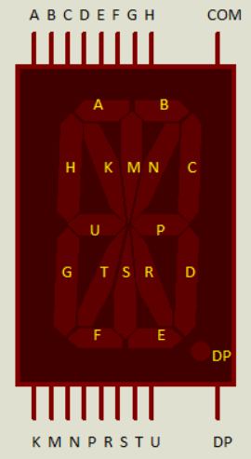 Ekranda istenen harfler: 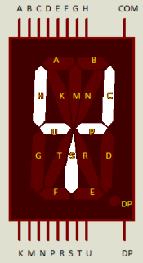 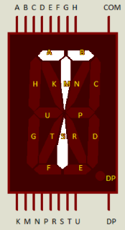 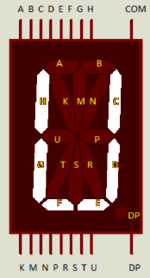

2i.) Ekrana yazılması gereken karakterlerin tespiti için aşağıdaki tabloyu tamamen doldurarak; puan alacağınız en sağdaki kısma HEX değerlerini yazınız. ($\sum{3*1= 3 puan}$/……..)

|  |  |  |  |  |  |  |  |  |  |  |  |  |  |  |  |  |  |
| --- | --- | --- | --- | --- | --- | --- | --- | --- | --- | --- | --- | --- | --- | --- | --- | --- | --- |
|  | A | B | C | D | E | F | G | H | K | M | N | P | R | S | T | U |  |
| Y |  |  |  |  |  |  |  |  |  |  |  |  |  |  |  |  |  |
| T |  |  |  |  |  |  |  |  |  |  |  |  |  |  |  |  |  |
| U |  |  |  |  |  |  |  |  |  |  |  |  |  |  |  |  |  |
|  | Binary | | | | | | | | | | | | | | | | HEX |

2ii.) Her harf arasında bir miktar kısa süre verecek şekilde, sırasıyla Y, T, U harflerini segmentte gösteren assembly kodunu aşağıdaki şablona yazınız. Kod 1 tur gösterip durabilir; döngü vb. gerek yoktur. ($\sum{7 puan}$/……..)

(8255 için 60H adresinden başlayıp ardışık çift adreslere yerleşim yapınız.)

|  |
| --- |
| ;====================================================================  ; Main.asm file generated by New Project wizard  ;  ; Created: Cum Haz 22 2020  ; Processor: 8086  ; Compiler: MASM32  ;  ; Before starting simulation set Internal Memory Size  ; in the 8086 model properties to 0x10000  ;====================================================================  STAK SEGMENT **PARA** STACK 'STACK'  DW 20 DUP**(?)**  STAK ENDS  DATA SEGMENT **PARA** 'DATA'  DIGITS DB 00H  DATA ENDS  CODE SEGMENT **PARA** 'CODE'  ASSUME **CS:**CODE**,** **DS:**DATA**,** **SS:**STAK  START  ------------------------------------------------------------  ------------------------------------------------------------  CODE ENDS  END START |

1. **8254 - Programlanabilir Aralık Zamanlayıcısı (PIT) ($\sum{5 puan}/$………)**

8086 mikroişlemcisi ile kullanılmak üzere, 8254 Programlanabilir Aralık Zamanlayıcısı için aşağıdaki isterileri dikkate alınız. İstenen değerler için gerekli assmebly kod parçasını, ilgili *control word*’ün ve verinin gerekli adrese gönderilmesi şeklinde yazınız. ($\sum{2,5*2=5 puan}/$………)

|  |  |
| --- | --- |
| **İsteri** | **Assembly Kodu** |
| 96H adresinden itibaren ardışık çift adreslere yerleştirilmiş 8254’e ait;  CNTR0 için CLK0’ı Binary sayma kullanarak Mod 3’de B6BC Hex’e bölecek şekilde ayarlayın.  Düşük anlamlı byte önce, yüksek anlamlı byte sonra okunacak/yazılacak. |  |
| 85H adresinden itibaren ardışık tek adreslere yerleştirilmiş 8254’e ait;  CNTR1 için CLK1’i BCD olarak, mod 2’de, 5012 (BCD)’ye bölecek şekilde ayarlayın. Düşük anlamlı byte önce, yüksek anlamlı byte sonra okunacak/yazılacak. |  |

CLK : Sayıcılar için saat girişi

1. **ADC-DAC ($\sum{15 puan}/$………)**

**a.)** **($\sum{5 puan}/$………)**

ai.) Analogtan sayısala ve aynı şekil üzerinde sayısal analoğa dönüşüm adımlarını çiziniz. aii.) Herhangi bir anolog sinyalin nasıl sayısal hale geldiğini; ve aynı sayısal değerlerin tekrar analog olarak nasıl geri elde edildiğini anlatınız. aiii.) Bu sırada hangi donanım modülleri gereklidir? aiv.) Analog sinyalin düşük hata ile sayısal sinyale dönüştürülmesi nasıl sağlanabilir?

ai.) Çizim: ($\sum{2 puan}/$………)

|  |
| --- |
|  |

aii.) Anlatım: ($\sum{1 puan}/$………)

………………………………………………………………………………………………………………………………………………………………………………………………………………………………………………………………………………………………………………………………………………………………………………………………………………………………………………………………………………………………………………………………………………………………

aiii.) Gerekli donanım modülleri: ($\sum{1 puan}/$………)

………………………………………………………………………………………………………………………………………………………………………………………………………………………………………………………………………………

aiv.) Düşük hata ile analogtan sayısala dönüşüm; ($\sum{1 puan}/$………)

………………………………………………………………………………………………………………………………………………………………………………………………………………………………………………………………………………

**b.)** Şekilde verilen DAC konfigürasyonudaki; **($\sum{10 puan}/$………)**

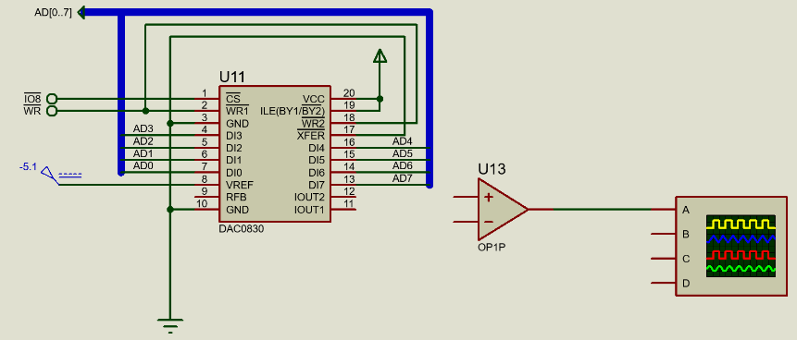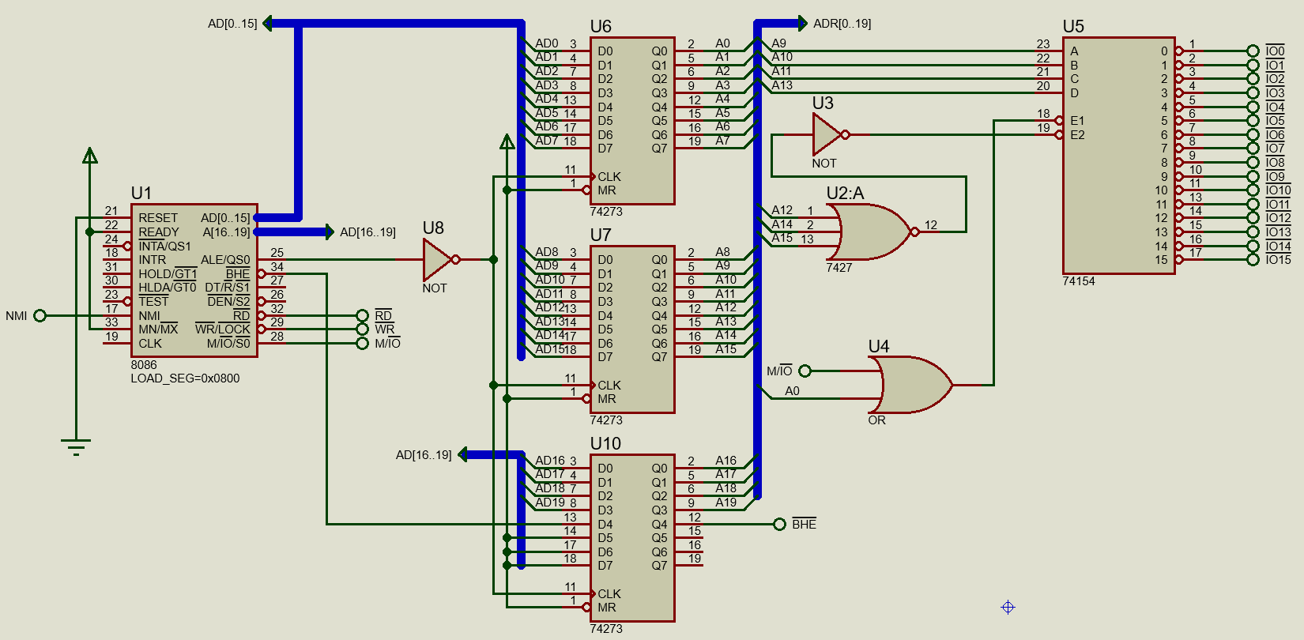

bi.) yer alan şemada DAC – Op-Amp arasındaki bağlantıları aşağıya yapınız. Buradaki işlemsel kuvvetlendirici devre elemanın görevini anlatınız. ($\sum{2.5 puan}/$………)

|  |
| --- |
| Görevi:  **Karşılaştırıcı olarak kullanılıyor.** |

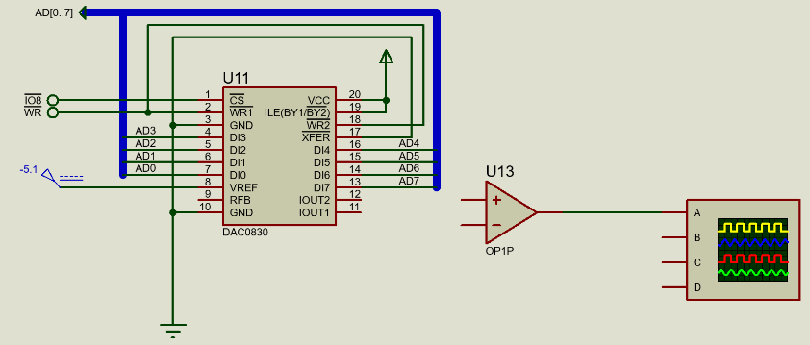

bii.) Verilen sistem için adres çözümleme devresine bakarak, DAC için atanan adresi tespit ediniz. ($\sum{2.5 puan}/$………)

Şekilde adres çözümlemede gösterilmeyen adres uçları 🡪 “0” olacak. (Kısa bir açıklama ve hesap ile gösteriniz.)

biii.) Aynı sistem için, aşağıda verilen dalga şeklini elde etmek üzere gerekli 8086 assembly kodunu şablona yazınız. ($\sum{4 puan}/$………)

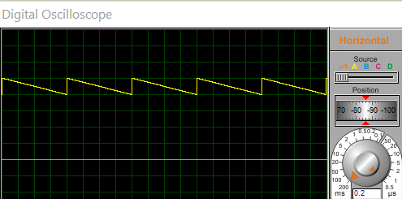

|  |
| --- |
| ;====================================================================  ; Main.asm file generated by New Project wizard  ;  ; Created: Cum Haz 22 2020  ; Processor: 8086  ; Compiler: MASM32  ;  ; Before starting simulation set Internal Memory Size  ; in the 8086 model properties to 0x10000  ;====================================================================  STAK SEGMENT **PARA** STACK 'STACK'  DW 20 DUP**(?)**  STAK ENDS  DATA SEGMENT **PARA** 'DATA'  DIGITS DB 00H  DATA ENDS  CODE SEGMENT **PARA** 'CODE'  ASSUME **CS:**CODE**,** **DS:**DATA**,** **SS:**STAK  START  ---------------------------------------------------------------------  ------------------------------------------------------------------------  CODE ENDS  END START |

biv.) Aynı sistem için, ürettiğiniz dalganın, frekansını arttırmak için assembly kodunda yapmanız gereken değişikliği gösteriniz. ($\sum{1 puan}/$………)

|  |  |
| --- | --- |
|  |  |
| *Yukarıda, önceki şık için istenen dalga* | *Assembly kodunu güncelledikten sonraki dalga* |
| Cevap: | |

1. **Bellekler ($\sum{10 puan}/$………)**
2. EPROM ve EEPROM arasındaki temel farkları karşılaştırmalı olarak yazınız. Bu hafıza tiplerinde kullanılan, derste anlatılan 2 transistor yapısını göz önüne alarak; çalışma prensiplerinden çok kısa bahsedip, EPROM – EEPROM belleklerinin çalışmasını nasıl etkilediğine değininiz. **($\sum{3 puan}/$………)**

|  |
| --- |
|  |

1. 8086 mikroişlemci sisteminin bellek uzayına 00000H adresinden itibaren 128KB’lık bir alana, 8-bit veriyoluna sahip olan 64Kx8 kapasiteli SRAM’lerden oluşan RAM bloğu yerleştirilmek isteniyor. (SRAM Entegresinde bulunan uçlar: *Veri yolu*, *Adres Yolu*, $\overline{CS}$, $\overline{OE}$, $\overline{WE}$) **($\sum{7 puan}/$………)**

bi.) RAM bloğunun başlangıç ve bitiş adresi nedir (hesap yaparak gösteriniz)? ($\sum{2 puan}/$………)

Hesap: ($1 puan$) (Kısmi puan yok)

$1 puan$ (Kısmi puan yok)

Başlangıç Adresi: ………………………..

Bitiş Adresi: ……………………………..

bii.) Kullanılan SRAM’lerin adres ucu sayısını hesap ile belirleyiniz. ($\sum{2 puan}/$………)

Hesap: ($1 puan$) (Kısmi puan yok)

($1 puan$) (Kısmi puan yok)

SRAM adres ucu sayısı: ……………

biii.) İstenen RAM bloğu için kaç adet SRAM kullanılması gerekmektedir (hesap ile gösteriniz)? ($\sum{1 puan}/$………)

biv.) RAM bloğunun bellek uzayında yerleşimini sağlayan adres çözümleme devresini 74LS138 3x8 dekoderini kullanarak gerçekleyiniz (Adres yolunun en yüksek anlamlı bitinden başlayarak, dekoderin en yüksek anlamlı giriş bitini –ve sırasıyla kalanlarını- eşleyiniz). Mikroişlemci, hafıza birimleri ve dekoder arasındaki uç bağlantılarını çizerek gösteriniz. (Aşağıda verilen adres tablosunu doldurunuz.) ($\sum{2 puan}/$………) (Kısmi puan yok)

|  |  |  |  |  |  |  |  |  |  |  |  |  |  |  |  |  |  |  |  |  |
| --- | --- | --- | --- | --- | --- | --- | --- | --- | --- | --- | --- | --- | --- | --- | --- | --- | --- | --- | --- | --- |
|  | A19 | A18 | A17 | A16 | A15 | A14 | A13 | A12 | A11 | A10 | A9 | A8 | A7 | A6 | A5 | A4 | A3 | A2 | A1 | A0 |
|  |  |  |  |  |  |  |  |  |  |  |  |  |  |  |  |  |  |  |  |  |
|  |  |  |  |  |  |  |  |  |  |  |  |  |  |  |  |  |  |  |  |  |

1. **Proje $\sum{50 puan}$/………**

**a.)** Bu kısım kod, rapor ve demonuzdan gelen puan ile belirlenecek. ($\sum{30 puan}$)

*a şıkkına dokunmayınız. b ve c yi çözünüz.*

Kod: 10 puan / ……… Rapor: 10 puan / ……… Demo: 10 puan / ………

**b.)** **8255**

8255’in modlarını; Mod-0, Mod-1, Mod-2, karşılaştırınız. ($\sum{10 puan}/$………)

**c.) Seri Haberleşme ($\sum{10 puan}/$………)**

ci.) Seri haberleşme ile paralel haberleşmeyi karşılaştırınız. ($\sum{5 puan}/$………)

cii.) Senkron ve asenkron haberleşmeyi tanımlayıp karşılaştırınız. ($\sum{5 puan}/$………)